Карта урока организации занятий с использованием
дистанционных технологий обучения

Учитель: Лукьяненко Алла Николаевна.
Предмет: математика.
Класс: 5Б.
Дата проведения урока: 20 мая 2020.

Тема урока. Действия с обыкновенными дробями. Смешанные числа (повторение).
Цель урока: повторить и обобщить знания учащихся по теме «Обыкновенные дроби», формирование предметных компетенций по теме.

Добрый день! Сегодня мы вспомним все, что знаем про обыкновенные дроби. Запишите в тетрадь число и ему урока.

- Воспроизведение ранее полученных знаний и способов деятельности.
Давайте сначала ответим на вопросы:
- Какие числа вы знаете? (натуральные)
- Какое число называется натуральным? Назовите натуральные числа (1,2,3,4,5,…)
- Что такое дробь? Какие дроби вы знаете? Какая дробь называется обыкновенной?

- Обобщение и систематизация знаний
Посмотрите, пожалуйста, на схему и вспомните, что мы изучали по теме «Обыкновенные дроби»
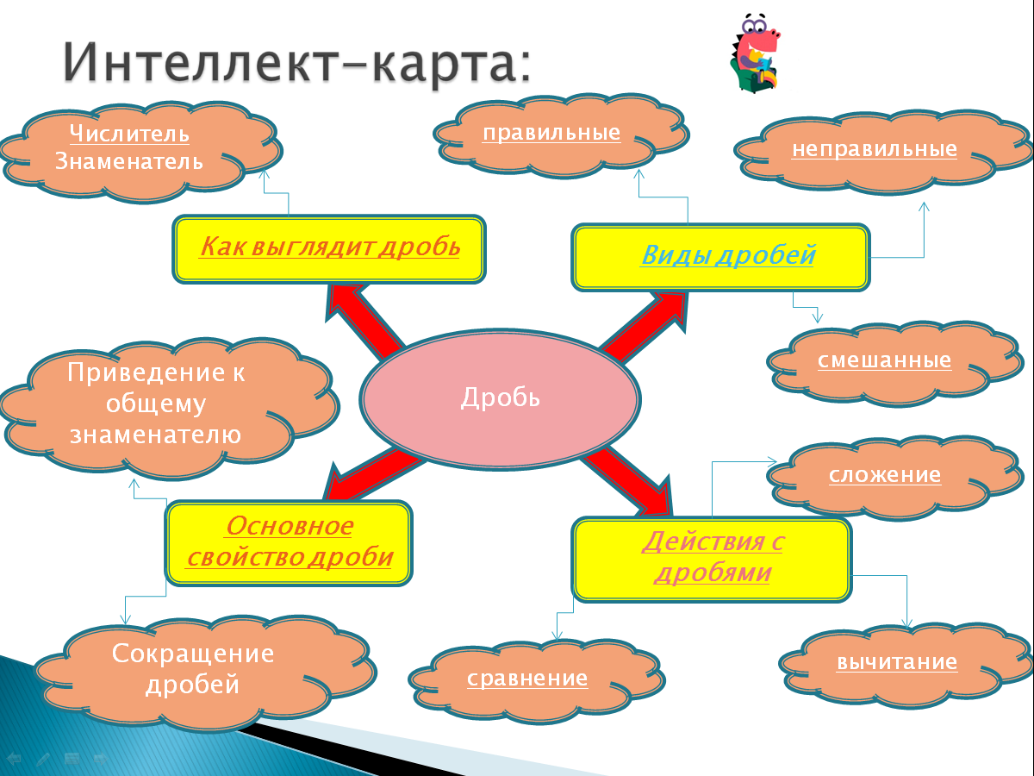

Внимательно рассмотри картинку, на ней изображено все, что мы изучали по данной теме.

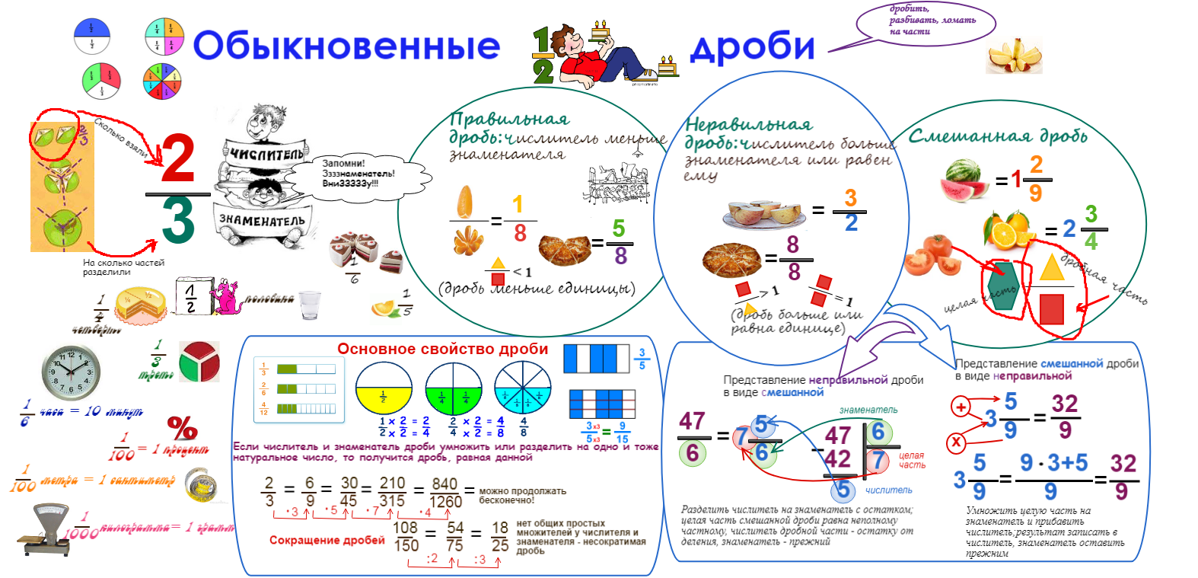

3.Практическая часть. Обобщение и систематизация.
Еще раз вспомним, какие действия с дробями мы выполняли.

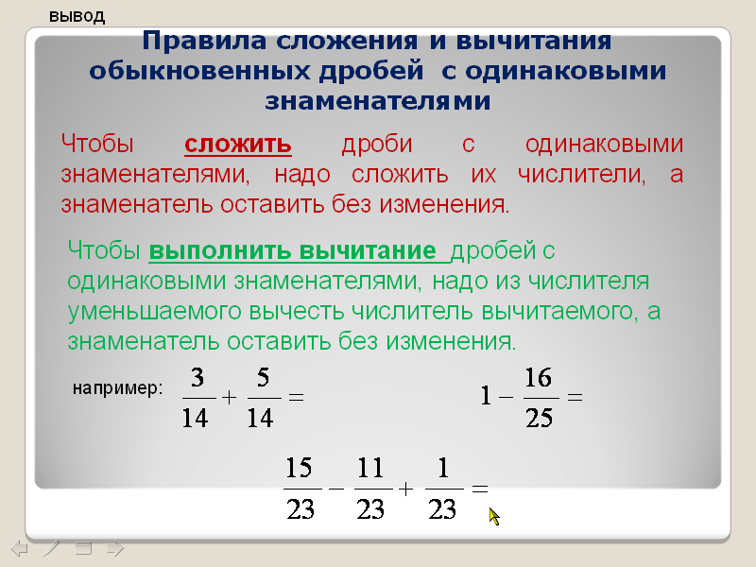

Напоминаю, что единицу можно представить в виде неправильной обыкновенной дроби, где числитель равен знаменателю $1=\frac{5}{5}=\frac{12}{12}=\frac{25}{25}$.
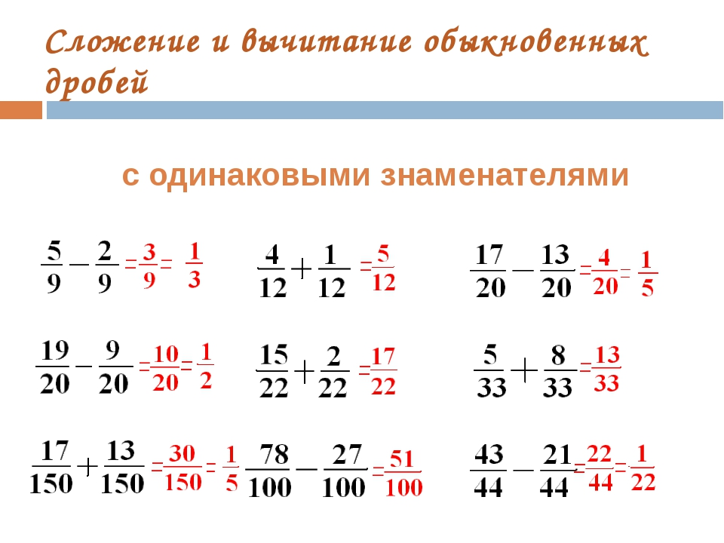
Запиши в тетрадь выполненные примеры, проверь, верно ли они выполнены.
Письменно выполнить в тетради № 747, 749 (учебник стр.189).
4. Дополнительные материалы (необязательно, по желанию) – можно посмотреть видео урок по ссылке https://resh.edu.ru/subject/lesson/6845/start/269458/
5. Домашнее задание: письменно выполнить в тетради №753 (учебник стр.189).

Фотографию выполненного задания (классная работа, домашняя работа) прикрепить в электронный дневник или отправить по электронной почте lukyanenko_alla@mail.ru.
Название файла (сообщение) должно содержать дату урока, название предмета, фамилию ученика и класс. Например: 06.04_математика_Иванов_5А

Вопросы можно задать по адресу: lukyanenko_alla@mail.ru.

